Діни қызмет саласындағы мемлекеттік көрсетілетін қызметтер регламенттерін бекіту туралы
Күшін жойған
Солтүстік Қазақстан облысы әкімдігінің 2014 жылғы 1 шілдедегі № 227 қаулысы. Солтүстік Қазақстан облысының Әділет департаментінде 2014 жылғы 8 тамызда N 2900 болып тіркелді. Күші жойылды – Солтүстік Қазақстан облысы әкімдігінің 2015 жылғы 20 тамыздағы N 309 қаулысымен
Ескерту. Күші жойылды – Солтүстік Қазақстан облысы әкімдігінің 20.08.2015 N 309 қаулысымен (қол қойылған күнінен бастап қолданысқа енгізіледі).
"Мемлекеттік көрсетілетін кызметтер туралы" Қазақстан Республикасының 2013 жылғы 15 сәуірдегі Заңының 16-бабының 3-тармағына сәйкес Солтүстік Қазақстан облысының әкімдігі ҚАУЛЫ ЕТЕДІ:
1. Қоса беріліп отырған:
1) "Миссионерлік қызметті жүзеге асыратын тұлғаларды тіркеуді және қайта тіркеуді жүргізу" мемлекеттік көрсетілетін қызмет регламенті;
2) "Діни әдебиетті және діни мазмұндағы өзге де ақпараттық материалдарды, діни мақсаттағы заттарды тарату үшін арнайы тұрақты үй-жайлардың орналастырылуын бекіту туралы шешім беру" мемлекеттік көрсетілетін қызмет регламенті;
3) "Діни іс-шараларды өткізуге арналған үй-жайларды ғибадат үйлерінен (ғимараттарынан) тыс жерлерде орналастыруға келісу туралы шешім беру" мемлекеттік көрсетілетін қызмет регламенті бекітілсін.
2. Осы қаулының орындалуын бақылау облыс әкімінің жетекшілік ететін орынбасарына жүктелсін.
3. Осы қаулы алғашқы ресми жарияланған күнінен кейін күнтізбелік он күн өткен соң қолданысқа енгізіледі.
Облыс әкімі | Е. Сұлтанов

Солтүстік Қазақстан облысы әкімдігінің 2014 жылғы 01 шілде № 227 қаулысымен бекітілген
"Миссионерлік қызметті жүзеге асыратын тұлғаларды тіркеуді және қайта тіркеуді жүргізу" мемлекеттік көрсетілетін қызмет регламенті
1. Жалпы ережелер
1. "Миссионерлік қызметті жүзеге асыратын тұлғаларды тіркеуді және қайта тіркеуді жүргізу" мемлекеттік көрсетілетін қызметі (бұдан әрі – мемлекеттік көрсетілетін қызмет) осы Регламенттің 1-қосымшасында көрсетілген мекенжай бойынша облыстық жергілікті атқарушы органмен көрсетіледі (бұдан әрі - көрсетілетін қызметті беруші). Өтініштерді қабылдау және көрсетілген мемлекеттік қызмет нәтижелері осы Регламенттің 2-қосымшасында көрсетілген мекенжай бойынша "Солтүстік Қазақстан облысының дін істері басқармасы" мемлекеттік мекемесі (бұдан әрі – басқарма) арқылы жүзеге асырылады.
2. Мемлекеттiк қызметті көрсету нысаны: қағаз түрінде.
3. Мемлекеттiк қызметті көрсету нәтижесi – "Діни қызмет саласындағы мемлекеттік қызметтер стандарттарын бекіту туралы" 2014 жылғы 24 ақпандағы № 137 Қазақстан Республикасы Үкіметінің Қаулысымен (бұдан әрі – Стандарт) бекітілген "Миссионерлік қызметті жүзеге асыратын тұлғаларды тіркеуді және қайта тіркеуді жүргізу" мемлекеттік көрсетілетін қызмет Стандартының 1-қосымшасына сәйкес нысанда миссионерді тіркеу (қайта тіркеу) туралы куәлік (әрі қарай-куәлік) немесе Стандарттың 10-тармағында көзделген жағдайлар мен негіздер бойынша мемлекеттік қызметті көрсетуден бас тарту туралы дәлелденген жауап болып табылады.
Мемлекеттік қызмет көрсету нәтижесін ұсыну нысаны: қағаз түрінде.
2. Мемлекеттік қызмет көрсету үдерісінде қызмет берушінің құрылымдық бөлімшелерінің (қызметкерлерінің) әрекеттесу тәртібінің сипаттамасы
4. Мемлекеттік қызметті көрсету бойынша рәсімінің (әрекетінің) басталуының негізі Стандарттың 9-тармағына сәйкес көрсетілетін қызметті алушының барлық қажетті құжаттары қосылған өтінішінің болуы болып табылады.
5. Мемлекеттік қызметті көрсету үдерісінің құрамына енгізілетін әр рәсімнің (әрекеттің) мазмұны, оны орындаудың ұзақтылығы:
1) көрсетілетін қызметті алушының құжаттарын басқарманың қызметкері (кеңсесімен) қабылданып, тексеріледі, көрсетілетін қызметті алушының өтініші кіріс құжаттама журналында тіркеледі. Мемлекеттік қызмет көрсету бойынша рәсімнің (әрекеттің) нәтижесі қызметті алушының басқарманың мөртабаны қойылған құжатты қабылдаған тұлғаның аты-жөні, күні мен уақыты көрсетілген өтініші болып табылады. Орындау ұзақтылығы 30 минут ішінде;
2) көрсетілетін қызметті алушының құжаттарын басқарма қызметкері басқарма басшысына танысу үшін бір сағат ішінде енгізеді. Мемлекеттік қызмет көрсету бойынша рәсімнің (әрекеттің) нәтижесі қызмет алушының құжаттарымен басқарма басшысының танысуы болып табылады;
3) көрсетілетін қызметті алушының құжаттарымен басқарма басшысының танысуы және бұрыштамамен жауапты басқарма қызметкерін (орындаушы) анықтауы. Мемлекеттік қызмет көрсету бойынша рәсімнің (әрекеттің) нәтижесі, басқарманың жауапты қызметкерін (орындаушыны) белгілеу және басқарма басшысымен бұрыштама қойылуы болып табылады. Орындау ұзақтылығы құжаттарды енгізген соң төрт сағат ішінде;
4) басқарманың жауапты қызметкерінің құжаттарды зерделеуі және Қазақстан Республикасы Дін істері Агенттігіне (бұдан әрі – уәкілетті орган) мәліметтерді Стандарттың 4-тармағы 1-тармақшасында көрсетілген негіз бойынша қызмет алушыға мемлекеттік көрсетілетін қызметті тоқтата тұру туралы хабарламаны жіберу арқылы төрт сағат ішінде діни сараптамасын өткізу үшін жолдауы. Мемлекеттік қызмет көрсету бойынша рәсімнің (әрекеттің) нәтижесі, басқарманың жауапты қызметкерімен уәкілетті органға мәліметтерді діни сараптамасын өткізу үшін жіберу болып табылады. Орындау ұзақтылығы тоқтатылған (діни сараптаманың уақытын ұзартумен) күннен бастап екі жұмыс күні ішінде;
5) сарапшының (сарапшылардың) қосымша материалдар мен сараптама өткізу үшін керекті ақпаратты зерделеген жағдайда уәкілетті органның діни сараптаманы өткізу мерзімін 30 күнтізбелік күнге ұзартуы арқылы сараптама объектісінің келіп түскен сәтінен бастап 30 күнтізбелік күннен аспайтын мерзімде діни сараптамасын өткізуі. көрсетілетін қызметті берушінің шешім қабылдауы. Мемлекеттік қызмет көрсету бойынша рәсімнің (әрекеттің) нәтижесі діни сараптаманың шығарылған қорытындысы (оң немесе теріс) болып табылады;
6) басқарманың жауапты қызметкерімен куәлік рәсімделіп, беріледі немесе Стандарттың 10-тармағында көрсетілген жағдайлар мен негіздер бойынша мемлекеттік қызмет көрсетуден бас тарту туралы дәлелденген жауап жазылады. Мемлекеттік қызмет көрсету бойынша рәсімнің (әрекеттің) нәтижесі басқарманың жауапты қызметкерімен куәліктің рәсімделіп, берілуі немесе Стандарттың 10-тармағында көрсетілген жағдайлар мен негіздер бойынша мемлекеттік қызмет көрсетуден бас тарту туралы дәлелденген жауаптың жазылуы болып табылады. Орындау ұзақтылығы 30 минут ішінде.
3. Мемлекеттік қызмет көрсету үдерісінде көрсетілетін қызметті берушінің құрылымдық бөлімшелерінің (қызметкерлерінің) өзара әрекеттесу тәртібінің сипаттамасы
6. Мемлекеттік қызмет көрсету үдерісіне қатысатын құрылымдық бөлімшілердің (қызметкерлердің) тізбесі:
1) басқарма қызметкері (кеңсе);
2) басқарма басшысы;
3) басқарманың жауапты қызметкері (орындаушы);
4) уәкілетті орган.
7. Мемлекеттік қызмет көрсетуге қажетті рәсімдердің (әрекеттің) сипаттамасы:
1) басқарма қызметкерімен көрсетілетін қызметті алушының құжаттарын алғанда Регламенттің 4-тармағына сәйкес олардың тізбеге сәйкес толық екенін тексереді, өтінішті кіріс құжаттарды есепке алу журналында тіркеп, көрсетілетін қызметті алушыға құжатты қабылдаған тұлғаның аты-жөні, күні мен уақыты көрсетілген басқарманың мөрі басылған өтінішінің көшірмесі береді. Орындалу мерзімі 30 минут ішінде;
2) басқарманың қызметкері көрсетілетін қызметті алушының құжаттарын басқарманың басшысына танысу үшін бір сағат ішінде береді;
3) басқарманың басшысы көрсетілетін қызметті алушының құжаттарымен танысады, басқарманың жауапты қызметкерін (орындаушыны) анықтап және төрт сағат ішінде бұрыштама қояды;
4) құжаттарды басқарманың жауапты қызметкері зерделеп, уәкілетті органға материалдарды діни сараптамадан өткізу үшін төрт сағаттың ішінде жібереді, көрсетілетін қызметті алушының көрсетілетін мемлекеттік қызмет мерзімінің Стандарттың 4-тармағының 1-тармақшасында көрсетілген негізі бойынша тоқтатылғаны туралы ескерту хат жіберіледі. Орындау ұзақтылығы тоқтатылған (діни сараптаманың ұзартылған) күннен бастап күнтізбелік екі күн ішінде;
5) діни сараптаманы уәкілетті орган сараптама объекті түскен күннен бастап күнтізбелік 30 күннен асырмай жүргізеді, сарапшыға (сарапшылар) сараптама өткізу үшін қосымша материалдар мен ақпараттар қажет болған жағдайда сараптама өткізу мерзімін күнтізбелік 30 күнге ұзартылады;
6) мемлекеттік қызмет көрсету нәтижесі бойынша басқарманың жауапты қызметкерімен куәлік рәсімделіп, беріледі немесе Стандарттың 10-тармағында көрсетілген жағдайлар мен негіздер бойынша бас тарту туралы дәлелденген жауап жазылады. Орындау ұзақтылығы 30 минут ішінде.
Рәсімдер (әрекеттер) реттілігінің сипаттамасы осы Регламенттің 3-қосымшасына сәйкес мемлекеттік көрсетілетін қызметтердің бизнес-процестерінің анықтамалығында көрсетілген.
"Миссионерлік қызметті жүзеге асыратын тұлғаларды тіркеуді және қайта тіркеуді жүргізу" мемлекеттік көрсетілетін қызмет Регламентіне 1-қосымша
Облыстық жергілікті атқарушы органның мекенжайы (қызметті беруші)
Жергілікті атқарушы органның атауы | Заңды  мекенжайы | Байланыс  телефоны
"Солтүстік Қазақстан облысы әкімінің аппараты" ММ | Петропавл қаласы Қазақстан Конституциясы көшесі, 58 | 8-7152-53-42-67
"Миссионерлік қызметті жүзеге асыратын тұлғаларды тіркеуді және қайта тіркеуді жүргізу" мемлекеттік көрсетілетін қызмет Регламентіне 2-қосымша
"Солтүстік Қазақстан облысының дін істері басқармасы" ММ мекенжайы
Жергілікті атқарушы мекеменің атауы | Заңды  мекенжайы | Байланыс  телефоны
"Солтүстік Қазақстан облысының дін істері басқармасы" ММ | Петропавл қаласы Парковая көшесі, 57 В | 8-7152-50-17-78
"Миссионерлік қызметті жүзеге асыратын тұлғаларды тіркеуді және қайта тіркеуді жүргізу" мемлекеттік көрсетілетін қызмет регламентіне 3-қосымша
Мемлекеттік қызмет көрсетудің бизнес-процестерінің анықтамалығы "Миссионерлік қызметті жүзеге асыратын тұлғаларды тіркеуді және қайта тіркеуді жүргізу"
Мемлекеттік қызмет көрсетудің бизнес-процестері реттілігінің сипаттамасы

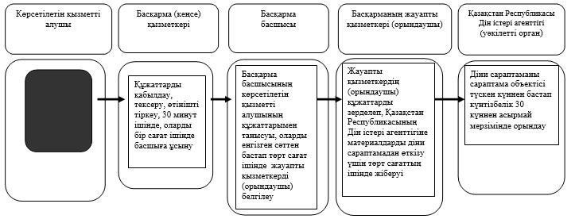

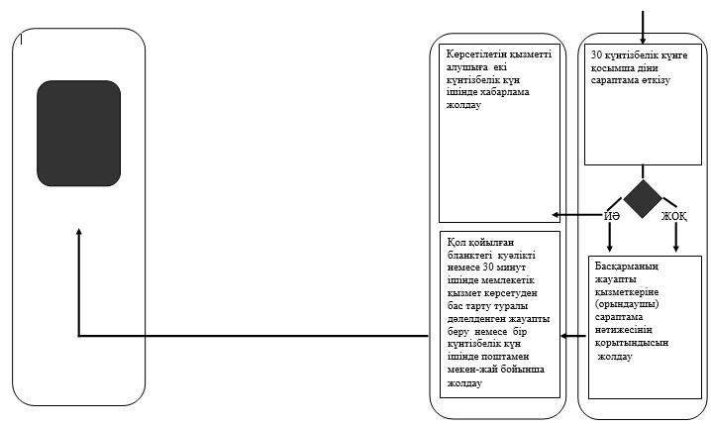

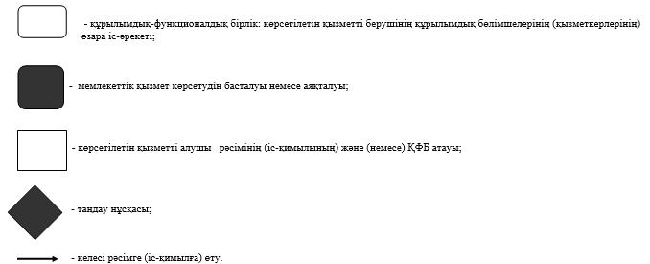

Солтүстік Қазақстан облысы әкімдігінің 2014 жылғы 01 шілде № 227 қаулысымен бекітілген
"Діни әдебиетті және діни мазмұндағы өзге де ақпараттық материалдарды, діни мақсаттағы заттарды тарату үшін арнайы тұрақты үй-жайлардың орналастырылуын бекіту туралы шешім беру" мемлекеттік көрсетілетін қызмет регламенті
1. Жалпы ережелер
1. "Діни әдебиетті және діни мазмұндағы өзге де ақпараттық материалдарды, діни мақсаттағы заттарды тарату үшін арнайы тұрақты үй-жайлардың орналастырылуын бекіту туралы шешім беру" мемлекеттік көрсетілетін қызмет (бұдан әрі – мемлекеттік көрсетілетін қызмет) осы Регламенттің 1-қосымшасында көрсетілген мекенжай бойынша облыстық жергілікті атқарушы органымен көрсетіледі (бұдан әрі – қызмет беруші). Өтініштерді қабылдау және мемлекеттік көрсетілген қызмет нәтижелерін беру осы Регламенттің 2-қосымшасында көрсетілген мекенжай бойынша "Солтүстік Қазақстан облысының дін істері басқармасы" мемлекеттік мекемесі (бұдан әрі – басқарма) арқылы жүзеге асырылады.
2. Мемлекеттік қызмет көрсету нысаны: қағаз түрінде.
3. Мемлекеттік қызметті көрсету нәтижесi - "Діни қызмет саласындағы мемлекеттік көрсетілетін қызметтер стандарттарын бекіту туралы" Қазақстан Республикасы Үкіметінің 2014 жылғы 24 ақпандағы № 137 қаулысымен бекітілген "Діни әдебиетті және діни мазмұндағы өзге де ақпараттық материалдарды, діни мақсаттағы заттарды тарату үшін арнайы тұрақты үй-жайлардың орналастырылуын бекіту туралы шешім беру" мемлекеттік көрсетілетін қызмет Стандартына (бұдан әрі – Стандарт) сәйкес діни әдебиетті және діни мазмұндағы өзге де ақпараттық материалдарды, діни мақсаттағы заттарды тарату үшін арнайы тұрақты үй-жайлардың орналастырылуын бекіту туралы шешім (бұдан әрі – шешім) болып табылады.
Мемлекеттік қызмет көрсету нәтижесін ұсыну нысаны: қағаз түрінде.
2. Мемлекеттік қызмет көрсету үдерісінде көрсетілетін қызметті берушінің құрылымдық бөлімшелерінің (қызметкерлерінің) әрекеттесу тәртібінің сипаттамасы
4. Мемлекеттік қызметті көрсету жөніндегі рәсімдерді (әрекетті) бастау үшін негіз Стандарттың 9-тармағына сәйкес қажетті құжаттарды қоса берген көрсетілетін қызметті алушының (не сенімхат бойынша оның өкілі) өтінішінің болуы болып табылады.
5. Мемлекеттік қызметті көрсету үдерісінің құрамына енгізілетін әр рәсімнің (әрекеттің) мазмұны, оны орындаудың ұзақтылығы:
1) көрсетілетін қызметті алушының құжаттарын басқарманың қызметкерімен (кеңсесімен) қабылданып, тексеріледі, көрсетілетін қызметті алушының өтініші кіріс құжаттама журналында тіркеледі. Мемлекеттік қызмет көрсету бойынша рәсімнің (әрекеттің) нәтижесі қызметті алушының басқарманың мөртабаны қойылған құжатты қабылдаған тұлғаның аты-жөні, күні мен уақыты көрсетілген өтініші болып табылады. Орындау ұзақтылығы 30 минут ішінде;
2) көрсетілетін қызметті алушының құжаттарын басқарма қызметкері басқарма басшысына танысу үшін бір сағат ішінде енгізеді. Мемлекеттік қызмет көрсету бойынша рәсімнің (әрекеттің) нәтижесі қызмет алушының құжаттарымен басқарма басшысының танысуы болып табылады;
3) көрсетілетін қызметті алушының құжаттарымен басқарма басшысының танысуы және бұрыштамамен жауапты басқарма қызметкерін (орындаушы) анықтауы. Мемлекеттік қызмет көрсету бойынша рәсімнің (әрекеттің) нәтижесі, басқарманың жауапты қызметкерін (орындаушыны) белгілеу және басқарма басшысымен бұрыштама қойылуы болып табылады. Орындау ұзақтылығы төрт сағат ішінде;
4) басқарманың жауапты қызметкерінің құжаттарды зерделеуі. Шешім жобасын дайындау және көрсетілетін қызметті алушыға 5 жұмыс күні ішінде шешім қабылдау үшін жіберіледі; Мемлекеттік қызмет көрсету бойынша рәсімнің (әрекеттің) нәтижесі, басқарманың жауапты қызметкерімен көрсетілетін қызметті берушіге шешім жобасын келісу үшін және шешім қабылдау үшін жолдау болып табылады;
5) көрсетілетін қызметті берушінің шешім қабылдауы. Мемлекеттік қызмет көрсету бойынша рәсімнің (әрекеттің) нәтижесі шешім болып табылады. Орындау ұзақтылығы күнтізбелік 20 күн ішінде;
6) басқарманың жауапты қызметкерімен шешімнің рәсімделуі және көрсетілетін қызметті алушыға берілуі. Мемлекеттік қызмет көрсету бойынша рәсімнің (әрекеттің) нәтижесі басқарманың жауапты қызметкерімен көрсетілетін қызметті алушыға шешімнің берілуі. Орындау ұзақтылығы 30 минут ішінде.
3. Мемлекеттік қызмет көрсету үдерісінде қызмет берушінің құрылымдық бөлімшелерінің (қызметкерлерінің) өзара әрекеттесу тәртібінің сипаттамасы
6. Мемлекеттік қызмет көрсету үдерісіне қатысатын құрылымдық бөлімшелердің (қызметкерлердің) тізбесі:
1) басқарма қызметкері (кеңсе);
2) басқарма басшысы;
3) басқарманың жауапты қызметкері (орындаушы).
7. Мемлекеттік қызмет көрсетуге қажетті рәсімдердің (әрекеттің) сипаттамасы:
1) басқарма қызметкерімен көрсетілетін қызметті алушының құжаттарын алғанда олардың Стандарттың 9-тармағында айқындалған тізбеге сәйкес толық екенін тексереді, өтінішін кіріс құжаттар журналында тіркеп, көрсетілетін қызметті алушыға құжатты қабылдаған тұлғаның аты-жөні, күні мен уақыты көрсетілген басқарманың мөрі басылған өтінішінің көшірмесін береді. Орындалу мерзімі 30 минут ішінде;
2) басқарманың қызметкері көрсетілетін қызмет алушының құжаттарын басқарманың басшысына танысу үшін бір сағат ішінде береді;
3) басқарманың басшысы көрсетілетін қызметті алушының құжаттарымен танысады, басқарманың жауапты қызметкерін (орындаушыны) анықтап және төрт сағат ішінде бұрыштама қояды;
4) басқарманың жауапты қызметкері құжаттарды зерделеп, шешім жобасын дайындайды және күнтізбелік бес күн ішінде шешім қабылдау үшін көрсетілетін қызметті берушіге бағыттайды;
5) көрсетілетін қызметті беруші күнтізбелік 20 күн ішінде шешім қабылдайды;
6) басқарманың жауапты қызметкері көрсетілетін қызметті алушыға шешімнің берілуін 30 минут ішінде жүзеге асырады.
Рәсімдер (әрекеттер) реттілігінің сипаттамасы осы Регламенттің 3-қосымшасына сәйкес мемлекеттік көрсетілетін қызметтердің бизнес-процестерінің анықтамалығында көрсетілген.
"Діни әдебиетті және діни мазмұндағы өзге де ақпараттық материалдарды, діни мақсаттағы заттарды тарату үшін арнайы тұрақты үй-жайлардың орналастырылуын бекіту туралы шешім беру" мемлекеттiк көрсетілетін қызмет Регламентіне 1-қосымша
Облыстық жергілікті атқарушы органның мекенжайы (көрсетілетін қызметті беруші)
Жергілікті атқарушы органның атауы | Заңды  мекенжайы | Байланыс  телефоны
"Солтүстік Қазақстан облысы әкімінің аппараты" ММ | Петропавл қаласы Қазақстан Конституциясы көшесі, 58 | 8-7152-53-42-67
"Діни әдебиетті және діни мазмұндағы өзге де ақпараттық материалдарды, діни мақсаттағы заттарды тарату үшін арнайы тұрақты үй-жайлардың орналастырылуын бекіту туралы шешім беру" мемлекеттiк көрсетілетін қызмет Регламентіне 2-қосымша
Облыстық жергілікті атқарушы органның мекенжайы (көрсетілетін қызметті беруші)
Жергілікті атқарушы органның атауы | Заңды  мекенжайы | Байланыс  телефоны
"Солтүстік Қазақстан облысының дін істері басқармасы" ММ | Петропавл қаласы Парковая көшесі, 57 В | 8-7152-50-17-78
"Діни әдебиетті және діни мазмұндағы өзге де ақпараттық материалдарды, діни мақсаттағы заттарды тарату үшін арнайы тұрақты үй-жайлардың орналастырылуын бекіту туралы шешім беру" мемлекеттiк көрсетілетін қызмет регламентіне 3-қосымша
Мемлекеттік қызмет көрсетудің бизнес-процестерінің анықтамалығы "Діни әдебиетті және діни мазмұндағы өзге де ақпараттық материалдарды, діни мақсаттағы заттарды тарату үшін арнайы тұрақты үй-жайлардың орналастырылуын бекіту туралы шешім беру"
Мемлекеттік қызмет көрсетудің бизнес-процестері реттілігінің сипаттамасы

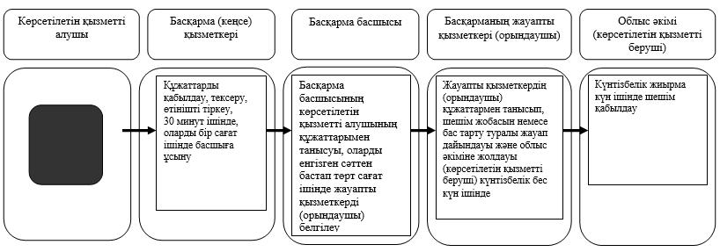

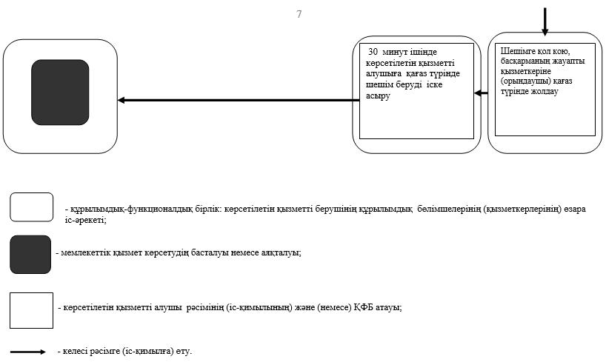

Солтүстік Қазақстан облысы Әкімдігінің 2014 жылғы 01 шілде № 227 қаулысымен бекітілген
"Діни іс-шараларды өткізуге арналған үй-жайларды ғибадат үйлерінен (ғимараттарынан) тыс жерлерде орналастыруға келісу туралы шешім беру" мемлекеттік көрсетілетін қызмет регламенті
1. Жалпы ережелер
1. "Діни іс-шараларды өткізуге арналған үй-жайларды ғибадат үйлерінен (ғимараттарынан) тыс жерлерде орналастыруға келісу туралы шешім беру" мемлекеттік көрсетілетін қызмет (бұдан әрі – мемлекеттік көрсетілетін қызмет) осы Регламенттің 1-қосымшасында көрсетілген мекенжай бойынша облыстық жергілікті атқарушы органымен көрсетіледі (бұдан әрі - көрсетілетін қызметті беруші). Өтініштерді қабылдау және мемлекеттік көрсетілетін қызмет нәтижелерін беру осы Регламенттің 2-қосымшасында көрсетілген мекенжай бойынша "Солтүстік Қазақстан облысының дін істері басқармасы" мемлекеттік мекемесі (бұдан әрі – басқарма) арқылы жүзеге асырылады.
2. Мемлекеттік қызмет көрсету нысаны: қағаз түрінде.
3. Мемлекеттік қызметті көрсету нәтижесі - діни іс-шараларды өткізуге арналған үй-жайларды ғибадат үйлерінен (ғимараттарынан) тыс жерлерде орналастыруға келісу туралы келісім-хат (бұдан әрі келісу - хат) не "Діни қызмет саласындағы мемлекеттік қызметтер стандарттарын бекіту туралы" Қазақстан Республикасы Үкіметінің 2014 жылғы 24 ақпандағы № 137 қаулысымен бекітілген "Діни іс-шараларды өткізуге арналған үй-жайларды ғибадат үйлерінен (ғимараттарынан) тыс жерлерде орналастыруға келісу туралы шешім беру" мемлекеттік көрсетілетін қызмет Стандартының (бұдан әрі – Стандарт) 10-тармағында көзделген жағдайда және негіздер бойынша мемлекеттік қызмет көрсетуден бас тарту туралы дәлелденген жауап болып табылады.
Мемлекеттік қызмет көрсету нәтижесін ұсыну нысаны: қағаз түрінде.
2. Мемлекеттік қызмет көрсету үдерісінде қызметті берушінің құрылымдық бөлімшелерінің (қызметкерлерінің) әрекеттесу тәртібінің сипаттамасы
4. Мемлекеттік қызмет көрсету жөніндегі рәсімдерді (әрекетті) бастау үшін негіз Стандарттың 9-тармағына сәйкес қажетті құжаттар топтамасы қоса берілген қызмет алушы (не сенімхат бойынша оның өкілі) өтінішінің болуы болып табылады.
5. Мемлекеттік қызметті көрсету үдерісінің құрамына енгізілетін әр рәсімнің (әрекеттің) мазмұны, оны орындаудың ұзақтылығы:
1) көрсетілетін қызметті алушының құжаттары басқарманың қызметкерімен (кеңсесімен) қабылданып, тексеріледі, қызмет алушының өтініші кіріс құжаттама журналында тіркеледі. Мемлекеттік қызмет көрсету бойынша рәсімнің (әрекеттің) нәтижесі көрсетілетін қызметті алушының басқарманың мөрі қойылған құжатты қабылдаған тұлғаның аты-жөні, күні мен уақыты көрсетілген өтініші болып табылады. Орындау ұзақтылығы 30 минут ішінде;
2) көрсетілетін қызметті алушының құжаттары басқарма қызметкерімен басқарма басшысына танысу үшін бір сағат ішінде енгізіледі. Мемлекеттік қызмет көрсету бойынша рәсімнің (әрекеттің) нәтижесі, қызмет алушының құжаттарымен басқарма басшысының танысуы болып табылады;
3) көрсетілетін қызметті алушының құжаттарымен басқарма басшысының танысуы және бұрыштамамен жауапты басқарма қызметкерін (орындаушы) анықтайды. Мемлекеттік қызмет көрсету бойынша рәсімнің (әрекеттің) нәтижесі басқарманың жауапты қызметкерін (орындаушыны) белгілеу және басқарма басшысымен бұрыштама қойылуы болып табылады. Орындау ұзақтылығы енгізілгеннен кейін төрт сағат ішінде;
4) құжаттарды басқарманың жауапты қызметкері зерделеп, шешім жобасын дайындайды, бес жұмыс күні ішінде көрсетілетін қызметті берушіге келісу үшін және шешім қабылдау үшін жолдайды. Мемлекеттік қызмет көрсету бойынша рәсімнің (әрекеттің) нәтижесі басқарманың жауапты қызметкерімен көрсетілетін қызметті берушіге шешімнің жобасын келісу үшін және шешім қабылдау үшін жолдау болып табылады;
5) көрсетілетін қызметті берушінің шешім қабылдауы. Мемлекеттік қызмет көрсету бойынша рәсімнің (әрекеттің) нәтижесі шешім болып табылады. Орындау ұзақтылығы күнтізбелік 20 күн ішінде;
6) басқарманың жауапты қызметкерімен көрсетілетін қызметті алушыға келісім-хат беріледі немесе Стандарттың 10-тармағында көрсетілген жағдайлар мен негіздер бойынша мемлекеттік қызмет көрсетуден бас тарту туралы 30 минут ішінде дәлелденген жауап жазылады. Мемлекеттік қызмет көрсету бойынша рәсімнің (әрекеттің) нәтижесі басқарманың жауапты қызметкерімен көрсетілетін қызметті алушыға келісім-хаттың берілуі немесе Стандарттың 10-тармағында көрсетілген жағдайлар мен негіздер бойынша мемлекеттік қызмет көрсетуден бас тарту туралы 30 минут ішінде дәлелденген жауаптың жазылуы болып табылады.
3. Мемлекеттік қызмет көрсету үдерісінде қызмет берушінің құрылымдық бөлімшелерінің (қызметкерлерінің) өзара әрекеттесу тәртібінің сипаттамасы
6. Мемлекеттік қызмет көрсету үдерісіне қатысатын құрылымдық бөлімшілердің (қызметкерлердің) тізбесі:
1) басқарма қызметкері (кеңсе);
2) басқарма басшысы;
3) басқарманың жауапты қызметкері (орындаушы).
7. Мемлекеттік қызмет көрсетуге қажетті рәсімдердің (әрекеттің) сипаттамасы:
1) басқарма қызметкерімен көрсетілетін қызметті алушының құжаттарын алғанда Стандартың 9-тармағына сәйкес олардың тізбеге сәйкес толық екенін тексереді, өтінішті кіріс құжаттарды есепке алу журналында тіркеп, қызмет алушыға құжатты қабылдаған тұлғаның аты-жөні, күні мен уақыты көрсетілген басқарманың мөрі басылған өтінішінің көшірмесі береді. Орындалу мерзімі 30 минут ішінде;
2) басқарманың қызметкері көрсетілетін қызметті алушының құжаттарын басқарманың басшысына танысу үшін бір сағат ішінде береді;
3) басқарманың басшысы көрсетілетін қызметті алушының құжаттарымен танысады, басқарманың жауапты қызметкерін (орындаушыны) анықтап және төрт сағат ішінде бұрыштама қояды;
4) басқарманың жауапты қызметкері (орындаушы) құжаттарды зерделеп, шешім жобасын дайындайды және және бес күнтізбелік күн ішінде келісу және шешім қабылдау үшін көрсетілетін қызметті берушіге бағыттайды;
5) қызмет беруші 20 күнтізбелік күн ішінде шешім қабылдайды;
6) басқарманың жауапты қызметкері көрсетілетін қызметті алушыға келісу-хатты беруді не осы мемлекеттік қызмет Стандартының 10-тармағында көзделген жағдайда және негіздер бойынша мемлекеттік қызмет көрсетуден бас тарту туралы дәлелденген жауапты 30 минут ішінде береді.
Рәсімдер (әрекеттер) реттілігінің сипаттамасы осы Регламенттің 3-қосымшасына сәйкес мемлекеттік көрсетілетін қызметтердің бизнес-процестерінің анықтамалығында көрсетілген.
"Діни іс-шараларды өткізуге арналған үй-жайларды ғибадат үйлерінен (ғимараттарынан) тыс жерлерде орналастыруға келісу туралы шешім беру" мемлекеттiк көрсетілетін қызмет Регламентіне 1-қосымша
Облыстық жергілікті атқарушы органның мекенжайы (мемлекеттік көрсетілетін қызметті беруші)
Жергілікті атқарушы органның атауы | Заңды  мекенжайы | Байланыс  телефоны
"Солтүстік Қазақстан облысы әкімінің аппараты" ММ | Петропавл қаласы Қазақстан Конституциясы көшесі, 58 | 8-7152-53-42-67
"Діни іс-шараларды өткізуге арналған үй-жайларды ғибадат үйлерінен (ғимараттарынан) тыс жерлерде орналастыруға келісу туралы шешім беру" мемлекеттiк көрсетілетін қызмет Регламентіне 2-қосымша
"Солтүстік Қазақстан облысы дін істері басқармасы" ММ мекенжайы
Жергілікті атқарушы мекеменің атауы (уәкілетті мекеме) | Заңды  мекенжайы | Байланыс  телефоны
"Солтүстік Қазақстан облысының дін істері басқармасы" ММ | Петропавл қаласы Парковая көшесі, 57 В | 8-7152-50-17-78
"Діни іс-шараларды өткізуге арналған үй-жайларды ғибадат үйлерінен (ғимараттарынан) тыс жерлерде орналастыруға келісу туралы шешім беру" мемлекеттiк көрсетілетін қызмет регламентіне 3-қосымша
Мемлекеттік қызмет көрсетудің бизнес-процестерінің анықтамалығы "Діни іс-шараларды өткізуге арналған үй-жайларды ғибадат үйлерінен (ғимараттарынан) тыс жерлерде орналастыруға келісу туралы шешім беру"
Мемлекеттік қызмет көрсетудің бизнес-процестері реттілігінің сипаттамасы

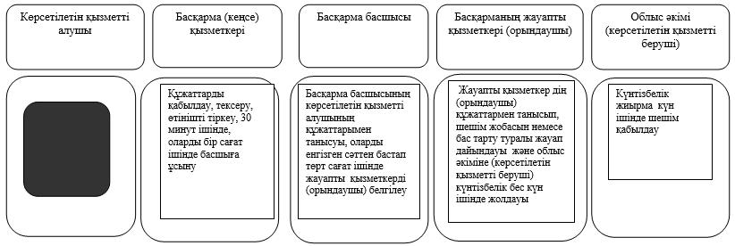

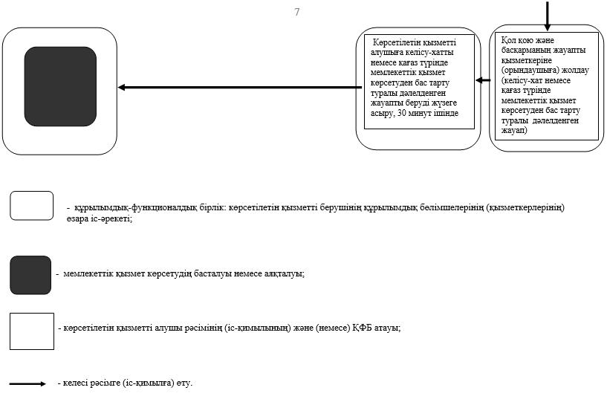

© 2012. Қазақстан Республикасы Әділет министрлігінің «Қазақстан Республикасының Заңнама және құқықтық ақпарат институты» ШЖҚ РМК

